**石家庄市基本医疗保险**

**门诊慢(特)病认定申报平台启用通知**

为全面落实省委办公厅、省政府办公厅《关于深入开展“我为群众办实事”实践活动聚焦办好10件民生实事的通知》精神，根据河北省医疗保障局统一部署,自2021年7月1起，我市门诊慢（特）病网上随时申报、医疗机构评审认定工作开始实施。

参保人员微信扫描“二维码”或搜一搜“河北智慧医保”，注册登录，选择“门慢门特申报”进入“河北省门诊慢性病特殊疾病申报平台”进行申报。或电脑网上登陆河北省医疗保障局官网（网址http://ylbzj.hebei.gov.cn/），进入“个人网厅”申报平台进行申报。

参保人员需要在线注册，填报申报人基本信息和申报病种，同时上传原发病病历资料及所申报病种近一年的佐证材料（如门诊、住院病历资料和相关检查、化验等），自主选择具有认定资格的医疗机构，填写完整并线上提交后，申报人携带相关纸质病史资料到所选定门诊慢（特）病认定机构进行现场认定。

对于异地安置、常驻外地、年老或行动不便、运用智能技术困难、居住地偏远等本人不能到现场进行认定的特殊参保人员，可通过亲属、村卫生室、乡镇卫生院、社区居委会、参保人单位医保专管员等代办人负责完成网上申报;申报时需在系统中选择“特殊人员”选项，填报不能前往现场认定的具体原因并做出个人承诺，提交认定资料后，由医师直接在线上进行认定。

**申报方式：**

　　一、微信扫描“二维码”或搜一搜“河北智慧医保”，注册登录，选择“门慢门特申报”进入“河北省门诊慢性病特殊疾病申报平台”进行申报。

　　二、电脑网上登陆河北省医疗保障局官网（网址http://ylbzj.hebei.gov.cn/），进入“个人网厅”申报平台进行申报。

详见“申报认定流程图”。

　　附：“二维码”



　　手机/个人网厅申报认定流程图

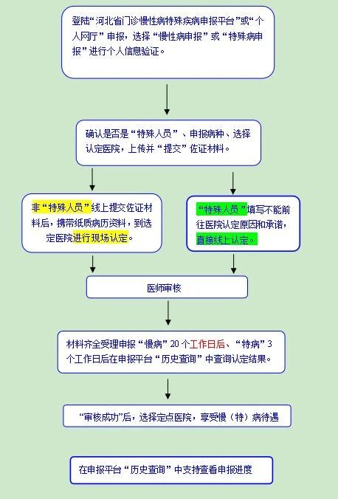

**门诊慢（特）病认定政策问答**

**1、听说去定点医院认定慢(特)病前，要通过平台进行申报和提交病历资料？对上传的病历资料有什么要求？**

　　答：是的，首先您需要登陆慢(特)病申报平台、进行注册。按照提示进行个人信息验证、特殊人员确认。上传原发病病历资料及所申报病种近一年的佐证材料（如门诊、住院病历资料和相关检查、化验等）。并自主选择具有认定资格的医疗机构（申报人不自主选择的，认定系统将为其分配认定机构及相应科室），填写完整并线上提交后，申报人携带相关纸质病史资料到所选定认定机构进行现场认定。

**2、哪些特殊病种可以平台随时申报、医院认定了？**

　　答：从7月1日起，需门诊放化疗的恶性肿瘤（含脑瘤）；需门诊治疗的白血病；需门诊透析的慢性肾功能衰竭；需门诊治疗的血友病；需门诊治疗的再生障碍性贫血；需门诊治疗的重性精神病；需门诊治疗的肺动脉高压；需术后门诊抗排异治疗的器官移植,这8种特殊病种全部启动平台随时申报、医院认定了。

**3、原“石家庄市医保APP”申报平台还可以使用吗？**

　　答：不可以使用了。原“石家庄市医保APP”等申报平台停止使用。可按照7月1日启动的申报平台进行申报。

**4、我年龄大了不会用手机怎么办？**

　　答：您可以通过亲属或村卫生室、乡（镇）卫生院、社区居委会、参保人单位等医保专管员，负责帮助您完成手机平台申报。

**5、医院认定必须本人去吗？**

　　答：针对异地安置、年老或行动不便、居住地偏远等本人不能到现场进行认定的特殊人员，申报时需在系统中选择“特殊人员”选项，填报不能前往现场认定的具体原因并做出个人承诺，提交认定资料后，由医师直接在线上进行认定。

**6、去医院认定都需要带什么病历资料？病历资料能还给我吗？还需要填写《门诊慢特病病种待遇认定申请表》吗？**

　　答：前往医院认定前，请您务必在申报平台线上完成“提交”材料这一步，再去医院时只需要携带已“提交”的相关病历纸质资料；医师审核后不再留存您的病历资料；也不需要填写《待遇认定申请表》了。

**7、我怎么才能查看到认定进度？多长时间才能知道自己的认定结果？多长时间享受待遇？还需要定点吗？**

　　答：您可以在申报平台“历史查询”中查看认定的全过程。在认定医院（确认材料齐全）受理慢性病20个工作日后、特殊病3个工作日后，可查询到认定结果。当查询结果显示为“审核成功”后，您就可以到医疗机构选择定点，享受门慢（特）病的相关待遇了。

**8、如果我没有认定成功是不是以后就不能再进行认定了？**

　　答：如您本次认定没有成功，是因为申报资料不全或不符

合慢（特）病申报条件，当病情有进展或有新的佐证病历资料，具备慢（特）病申报条件后，您可以再次申报。

**9、我市慢性病认定医院有哪些？**

　　市区内9家：石家庄市人民医院（建华、方北院区）、石家庄市第二医院、石家庄市第三医院、石家庄市第五医院、石家庄市第八医院、石家庄市中医院;河北省人民医院、河北医科大学第一医院、河北医科大学第三医院。

　　各县（市、区）17家和部分乡镇卫生院：高邑县医院、藁城中西医结合医院、行唐县人民医院、晋州市人民医院、井陉矿区人民医院、井陉县医院、灵寿县医院、鹿泉区中医院、栾城人民医院、平山县人民医院、深泽县医院、无极县医院、新乐市医院、元氏县医院、赞皇县中医医院、赵县人民医院、正定县人民医院和部分符合条件的乡镇卫生院。

**10、我市特殊病认定医院有哪些？**

　　按照病种管理市区内12家：石家庄市人民医院（建华、方北院区）、石家庄市第三医院、石家庄市第八医院、河北省人民医院、河北医科大学第一医院、河北医科大学第二医院、河北医科大学第三医院、河北医科大学第四医院、河北省中医院、河北省儿童医院、和平医院、和平医院256临床部。

　　各县（市、区）28家：高邑县医院、高邑县中医院、藁城人民医院、行唐县人民医院、晋州市人民医院、晋州安定医院、井陉县医院、井陉县中医院、灵寿县医院、鹿泉人民医院、栾城人民医院、市八院栾城院区、平山县人民医院、平山县中医院、平山中山医院、深泽县医院、无极县医院、无极县中医院、无极人和医院、新乐市医院、新乐市中心医院、新乐市中医医院、元氏县医院、元氏县中医院、元氏双惠医院、赞皇县医院、赞皇县中医医院、正定县人民医院。

**重要提示：根据医疗保障有关规定，对参保人通过伪造虚假医疗资料和证明等，骗取门诊慢（特）病待遇的，取消待遇资格，两年内不得重新申请该病种。造成医保基金损失的，追回医保基金。情节严重的移交司法机关依法追究刑事责任。**